Velikonoční varhanní koncert

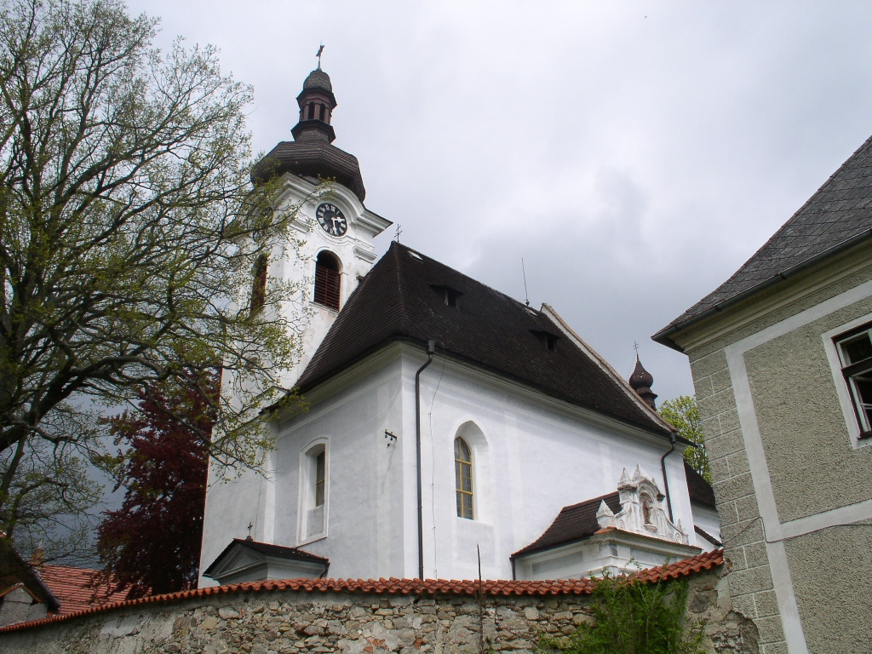

Dovolujeme si Vás pozvat na Velikonoční varhanní koncert, jenž se uskuteční v neděli dne 31. 03. 2013 (neděle) v 18:00 hodin v kostele sv. Archanděla Michaela v Horním Dvořišti.
Varhaním koncertem Vás bude provázet varhaník Lukáš Krutský s rodinou a žáci místní školy.

